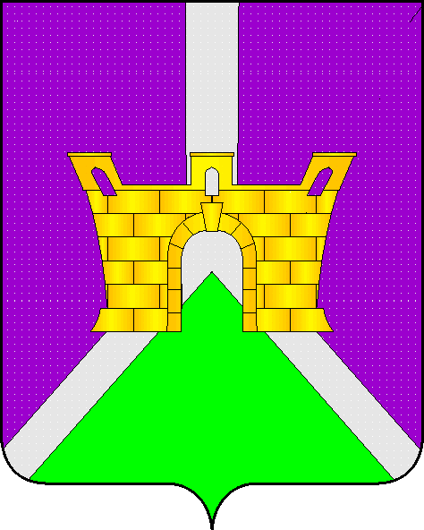

АДМИНИСТРАЦИИ ТЕНГИНСКОГО СЕЛЬСКОГО ПОСЕЛЕНИЯ УСТЬ-ЛАБИНСКОГО РАЙОНА
ПОСТАНОВЛЕНИЕ

от 29.06.2016 год № 112

станица Тенгинская

Об утверждении Положения о порядке мониторинга восприятия уровня коррупции и методики мониторинга коррупциогенных рисков в администрации Тенгинского сельского поселения Усть-Лабинского района

На основании Федерального закона от 25 декабря 2008 года № 273-ФЗ «О противодействии коррупции», Закона Краснодарского края от 23 июля 2009 года № 1798-КЗ «О противодействии коррупции», постановления главы администрации (губернатора) Краснодарского края от 30 июля 2009 года № 656 «О мониторинге восприятия уровня коррупции в исполнительных органах государственной власти Краснодарского края», устава Тенгинского сельского поселения Усть-Лабинского района и в целях противодействия коррупции лицами, замещающими муниципальные должности и должности муниципальной службы в администрации Тенгинского сельского поселения Усть-Лабинского района, п о с т а н о в л я ю:
1. Утвердить Положение о порядке мониторинга восприятия уровня коррупции в администрации Тенгинского сельского поселения Усть-Лабинского района, согласно приложению № 1.
2. Утвердить методику мониторинга коррупционных рисков в администрации Тенгинского сельского поселения Усть-Лабинского района
для определения перечня должностей, в наибольшей степени подверженных риску коррупции согласно приложению № 2.
3. Определить телефонами «горячей линии» по вопросам о фактах коррупции телефон общего отдела 8(86135) 56-4-94.
4. Общему отделу администрации Тенгинского сельского поселения Усть-Лабинского района (Потяженко):
1) в установленном порядке принять меры по выполнению мероприятий по проведению мониторинга восприятия уровня коррупции в администрации Тенгинского сельского поселения Усть-Лабинского района;
2) обнародовать настоящее постановление и разместить на официальном сайте Тенгинского сельского поселения Усть-Лабинского района в информационно-телекоммуникационной сети «Интернет».
5. Постановление администрации Тенгинского сельского поселения Усть-Лабинского района от 27.05.2016 года № 100 «Об утверждении Положения о порядке мониторинга восприятия уровня коррупции и методики мониторинга коррупциогенных рисков в администрации Тенгинского сельского поселения Усть-Лабинского района» считать утратившим сил.
6.Контроль за выполнением постановления возложить на главу Тенгинского сельского поселения Усть-Лабинского района А.Г.Епишева.
7. Постановление вступает в силу со дня его обнародования и распространяется на правоотношения возникшие с 01 января 2016 года.

Глава Тенгинского сельского
поселения Усть-Лабинского района А.Г.Епишев

ПРИЛОЖЕНИЕ № 1
к постановлению администрации
Тенгинского сельского поселения
Усть-Лабинского района
от 29.06.2016 года № 112

Положение
о порядке мониторинга восприятия уровня коррупции
в администрации Тенгинского сельского поселения
Усть-Лабинского района

1. Настоящее Положение определяет порядок мониторинга – наблюдения, анализа динамики изменения восприятия уровня коррупции в администрации Тенгинского сельского поселения Усть-Лабинского района со стороны общества и бизнеса (далее - восприятие уровня коррупции).
2. Мониторинг восприятия уровня коррупции проводится в целях:
1) оценки восприятия уровня коррупции;
2) оценки результативности и эффективности мер и программ по противодействию коррупции;
3) выработки предложений по мероприятиям, направленных на снижение уровня коррупции в Тенгинском сельском поселении Усть-Лабинского района;
4) для корректировки Перечня должностей муниципальной службы администрации Тенгинского сельского поселения Усть-Лабинского района, замещение которых связано с коррупционными рисками.
3. Общий отдел администрации Тенгинского сельского поселения Усть-Лабинского района ежеквартально не позднее 5 числа месяца, следующего за отчетным, представляет главе Тенгинского сельского поселения Усть-Лабинского района информацию:
1) о количестве рассмотренных жалоб (заявлений, обращений) граждан и организаций по фактам коррупции с указанием должностного лица, в отношении которого подана жалоба, о поступивших жалобах и обращениях граждан по телефону «горячей линии» и направлении их для принятия решений в контролирующие и правоохранительные органы района;
2) о результатах мониторинга восприятия уровня коррупции в администрацию Тенгинского сельского поселения Усть-Лабинского района.

Ведущий специалист
общего отдела администрации
Тенгинского сельского поселения
Усть-Лабинского района Н.Ф.Потяженко

ПРИЛОЖЕНИЕ № 2
к постановлению администрации
Тенгинского сельского поселения
Усть-Лабинского района
от 29.06.2016 года № 112

МЕТОДИКА
мониторинга коррупционных рисков в администрации
Тенгинского сельского поселения Усть-Лабинского района
для определения перечня должностей, в наибольшей степени подверженных риску коррупции

1. Настоящая Методика мониторинга коррупционных рисков в структурных подразделениях администрации Тенгинского сельского поселения Усть-Лабинского района (далее – мониторинг коррупционных рисков) определяет систему наблюдения и анализа коррупционных рисков в сферах определения сфер муниципального управления и перечня должностей, в наибольшей степени подверженных риску коррупции (далее – коррупциогенные должности).
2. Мониторинг коррупционных рисков проводится на основании данных, полученных в результате:
1) независимой антикоррупционной экспертизы проектов нормативных правовых актов структурных подразделений администрации Тенгинского сельского поселения Усть-Лабинского района;
2) независимой антикоррупционной экспертизы нормативных правовых актов структурных подразделений администрации Тенгинского сельского поселения Усть-Лабинского района;
3) общественной экспертизы социально-значимых решений структурных подразделениях администрации Тенгинского сельского поселения Усть-Лабинского района;
4) экспертизы жалоб и обращений граждан по телефону «горячей линии» администрации Тенгинского сельского поселения Усть-Лабинского района на наличие сведений о фактах коррупции;
5) мониторинга восприятия уровня коррупции в структурных подразделениях администрации Тенгинского сельского поселения Усть-Лабинского района;
6) статистического наблюдения за уровнем регистрируемых коррупционных правонарушений;
3. В результате анализа данных, указанных в пункте 2 настоящей Методики общий отдел администрации Тенгинского сельского поселения Усть-Лабинского района (далее – общий отдел) ежеквартально составляет отчет о проведении мониторинга коррупционных рисков в структурных подразделениях администрации Тенгинского сельского поселения Усть-Лабинского района (далее – отчет).
4. Отчет должен содержать:
1) информацию о структурных подразделениях администрации Тенгинского сельского поселения Усть-Лабинского района, в наибольшей степени подверженных риску коррупции;
2) информацию о перечне должностей, в наибольшей степени подверженных риску коррупции;
3) предложения о ликвидации (нейтрализации) коррупционных рисков.
5. Отчет подлежит направлению главе Тенгинского сельского поселения Усть-Лабинского района.

Ведущий специалист
общего отдела администрации
Тенгинского сельского поселения
Усть-Лабинского района Н.Ф.Потяженко

